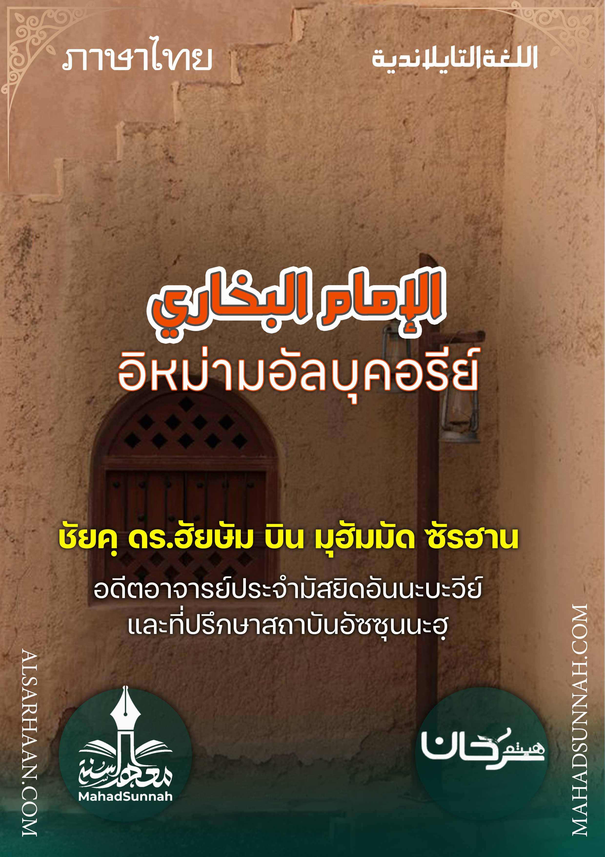


الإمام البخاري
อิหม่ามอัลบุคอรีย์

ชัยค์ ดร.ฮัยษัม บิน มุฮัมมัด ซัรฮาน
อดีตอาจารย์ประจำมัสยิดอันนะบะวีย์
และที่ปรึกษาสถาบันอัซซุนนะฮฺ

ALSARHAAN.COM MAHADSUNNAH.COM
อิหม่ามอัลบุคอรีย์

หัวหน้าของบรรดาผู้ศรัทธาในวิชาหะดีษ และเป็นเจ้าของหนังสือ อัลญาเมียะอฺอัซซอเฮียะฮฺ เป็นผู้นำแห่งบรรดานักท่องจำ และเป็นหัวหน้า ของบรรดานักวิชาการหะดีษ ท่านคือ อบูอับดิลลาฮฺ มุฮัมมัด บินอิสมาอีล บิน อิบรอฮีม อัลบุคอรีย์
ท่านเกิดในปีที่ ๑๙๔ ของการอพยพ
บิดาของท่านเสียชีวิต ในขณะที่ท่านยังเล็ก และท่านได้เติบโต ภายใต้ การดูแลของมารดาของท่าน บิดาของท่านเป็นผู้ที่มีความเคร่งครัดศาสนา เขาได้กล่าว ก่อนที่จะเสียชีวิตว่า ((ฉันไม่รู้ว่าในทรัพย์สินของฉันว่ามีสักดิรฮัมหนึ่งที่ได้มาจากทรัพย์สินฮารอม หรือ คลุมเครือ))

ท่านอิมามบุคอรีย์ ตาบอดตั้งเเต่ในขณะที่อยู่ในวัยเยาว์ แล้วมารดาของท่าน ก็ฝันเห็น ท่านนบีอิบรอฮีม แล้วท่านได้กล่าวแก่นางว่า ((แน่นอน อัลลอฮฺ ได้คืน การมองเห็น ให้แก่ลูกของเธอ ด้วย การวิงวอนขออย่างมากมายของเธอ ))

ด้วยเหตุผลในความดีของบิดามารดาทั้งสองของท่าน เป็นเหตุผลหลัก ของความดีในตัวของท่านและสถานะอันสูงของท่าน ท่านอิมามบุคอรีย์เคยถูกถาม ถึงเรื่องราวของท่านว่าเริ่มต้นเป็นยังไง ท่านได้กล่าวว่า (( ฉันมีความตั้งใจที่จะท่องจำหะดีษ ในขณะ ที่ฉัน อยู่ในโรงเรียน จึงมีผู้ถามท่านว่า ขณะนั้นท่านอายุเท่าไหร่ ท่านได้กล่าวตอบว่า สิบปีหรือน้อยกว่านั้น )) และได้ถูกรวมอยู่ในความรู้ของท่าน ซึ่งการทำอิบาดะฮฺ อย่างมากมายและความเคร่งครัด
ท่านได้กล่าวว่า (( ฉันปรารถนาที่จะพบกับอัลลอฮฺ โดยที่พระองค์ ไม่ทรงสอบสวนฉัน ว่าฉันนี้ ได้เคยนินทา ใครเลยแม้แต่คนเดียว))

จากงานเขียนที่ยิ่งใหญ่ที่สุดของอิมามบุคอรี คือหนังสืออัลยาเมียะอฺอัสสอเฮียะฮฺ ซึ่งถือเป็นหนังสือที่ถูกต้องที่สุดรองลงมาจากคัมภีร์อัลกุรอ่านของอัลลอฮฺ

เป็นที่แน่นอนว่าประชาชาติอิสลาม ได้เห็นพ้องกันในการให้ความยอมรับ ต่อหนังสือเล่มนี้ ท่านอิหม่ามบุคอรีใช้เวลารวบรวม เป็นเวลา๑๖ ปี โดยที่ท่านจะไม่บันทึกฮาดิษบทใดลงไป นอกเสียจากว่า ท่านจะทำการละหมาด สองรอกอะฮฺก่อน นักวิชาการได้ให้การรับรองต่ออิหม่ามอัลบุคอรีย์ ในความเป็นผู้นำและสถานะ อันยิ่งใหญ่ของท่าน ท่านอิมามอะหมัด บินฮัมบัล ได้กล่าวว่า
: ما أخرجت خرسان مثل محمد بن اسماعيل
ไม่มีใคร ที่ออกมาจากคุรอซาน ที่จะเหมือนกับมูฮัมหมัด บินอิสมาอิลอัลบุคอรีย์

ท่านอิหม่ามอิบนูคุไซมะฮฺกล่าวว่า
ما رأيت تحت أديم السماء أعلم بحديث رسول الله صلى الله عليه وسلم وأحفظ له من محمد بن اسماعيل
ฉันไม่เห็นใครใต้ผืนฟ้านี้ ที่จะมีความรู้ เกี่ยวกับหะดีษของท่านรอซูล และจดจำมันมากกว่ามุฮัมมัด บินอิสมาอิลอีกแล้ว

และจากคำพูดของท่าน ท่านกล่าวว่า
لا أعلم شيئا يُحتاج إليه إلا وهو في كتاب الله والسنة
ฉันไม่พบว่ามีสิ่งใดที่เป็นที่ต้องการ นอกเสียจากว่ามันจะมีอยู่ในคำภีร์ของออัลลฮฺและซุนนะฮฺของท่านนบี

ท่านอิมามบุคอรีย์เสียชีวิตในคืนอีดิลฟิตร์ ใน ปีที่ ๒๕๖ ของการอพยพ ขออัลลอฮฺทรงเมตตาท่านซึ่งความเมตตาอย่างกว้างขวาง และทรงตอบแทนความดีแก่ท่าน จากการรับใช้อิสลาม และบรรดามุสลิม ด้วยการตอบแทนที่ดี



